為系列活動新增區段
一門課的每一個日期都是一個區段，各有自己的地點、容量與狀態 — 而其中三種行為 和整場活動不一樣。
2026-08-27 · https://offision.com/help/zh-hant/event-coordinator/add-sections-to-a-series-event/
系列活動 底下裝著 區段：一門課的四個日期、每週一舉行的同一場新人簡介、一天會議裡的三個分軌。
每個區段各有自己的期間、自己的地點與自己的容量，而人們可以報名整個系列，也可以只報名個別區段。
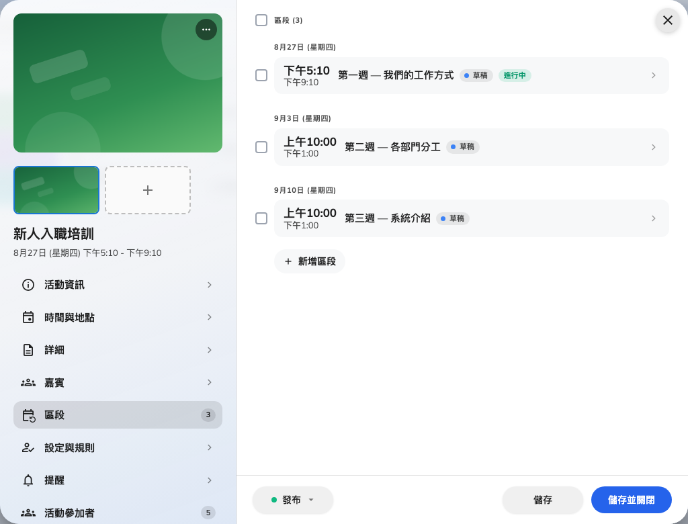
一個系列底下的三個區段，各自帶著自己的狀態。

新增它們
在活動的 區段 頁面按 新增區段。給每一個一段期間；如果它和活動不同，再給它自己的地點。
數量沒有上限，也不需要規律 — 一門課有三次每兩週一場、最後一場隔一個月，完全正常。

三個不一樣的行為
容量套在每個區段上，不是整個系列:
在一門四個區段的課上設 20，代表每個區段 20，不是整門課 20。授權的參加人數上限也一樣。這通常正是你要的 — 每一場都有一間房 — 但不是大家會直覺假設的。
只報名一個區段什麼都不會寄。 沒有確認電郵，也沒有電子錢包通行證，兩種對象都一樣。以整場活動報名的人才會收到。如果你需要每個人手上都有一張電郵寄來的票，請以活動層級替他們報名，而不是逐區段。
提醒的行為也不同。 設成 開始前 的提醒會跟著每一個區段走，所以一門四區段的課會產生四則提醒。設成 指定時間 的則屬於整場活動，只發一次。

發布它們
區段有自己的狀態。發布活動並不會發布它的區段 — 每一個都要各自發布，而這正是讓你可以一學期一學期地開課的機制。
一場看起來已經發布、卻沒有人看得到任何日期的活動，通常就是這個：活動是上線了，而它的區段還是草稿。

接下來
發布、暫停、關閉或取消

